Министерство образование Республики Беларусь

Учреждение образования

“Белорусский Государственный Технологический Университет”

Отчёт по лабораторной работе N6

**“Алгоритмы. Способы описания алгоритмов”**

Дисциплина “Основы программной инженерии”

Специальность “Программное обеспечение информационных технологий”

Выполнил(а):

Студентка 1 курса 4 группы 2 подгруппы ФИТ

Евсеенко Виктория Павловна

Минск 2022

**Задание.**

**Постановка задачи:**

Написать программу в стиле модульного программирования, которая по коду символа, введенного с клавиатуры, определяет, является этот символ цифрой, буквой латинского либо русского алфавита или другим символом. Вывести в консоль символ, информацию о принадлежности символа к одной из категорий, его код в соответствующей кодировке ASCII или Windows- 1251.

**Входная информация:**

программа принимает один символ из стандартного входного потока.

**Выходная информация:**

выводит в стандартный поток вывода введенный символ, категорию, к которой он принадлежит, и код этого символа с указанием соответствующей кодировки.

**Псевдокод:**

НАЧАЛО

ВВОД n, simvol, simvol2  
 ВЫВОД n   
 ЕСЛИ n равно 1 ТО

ЕСЛИ (simvol>= 0х41 И simvol <= 0х7A) И (simvol2>= 0х41 И somvol2 <= 0х7A) ТО

ВЫВОД simvol2-simvol

ЕСЛИ n равно 2 ТО

ЕСЛИ ((simvol >= 0xC0 И (simvol <= 0xFF) И (simvol2 >=0xC0 И simvol2 <= 0xFF) ТО

ВЫВОД simvol2-simvol

ЕСЛИ n равно 3 ТО

ЕСЛИ (simvol>= 0х30 И simvol <=0х39) И (simvol2 >= 0х30 И simvol2 <=0х39)

ВЫВОД кода этого числа

ЕСЛИ n равно 4 ТО

КОНЕЦ.

**Блок-схема:**

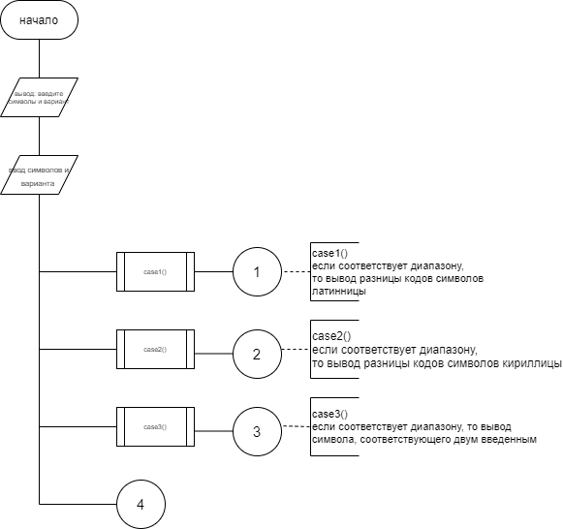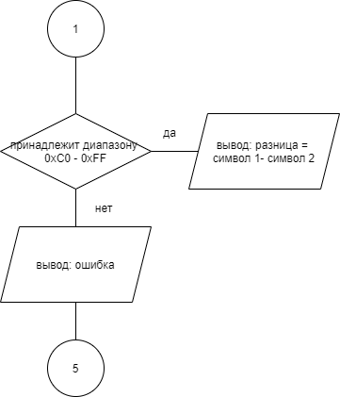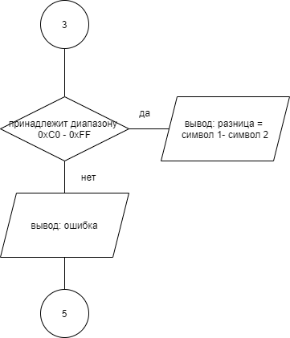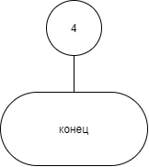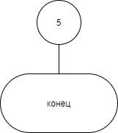

**Модульная схема программы:**

